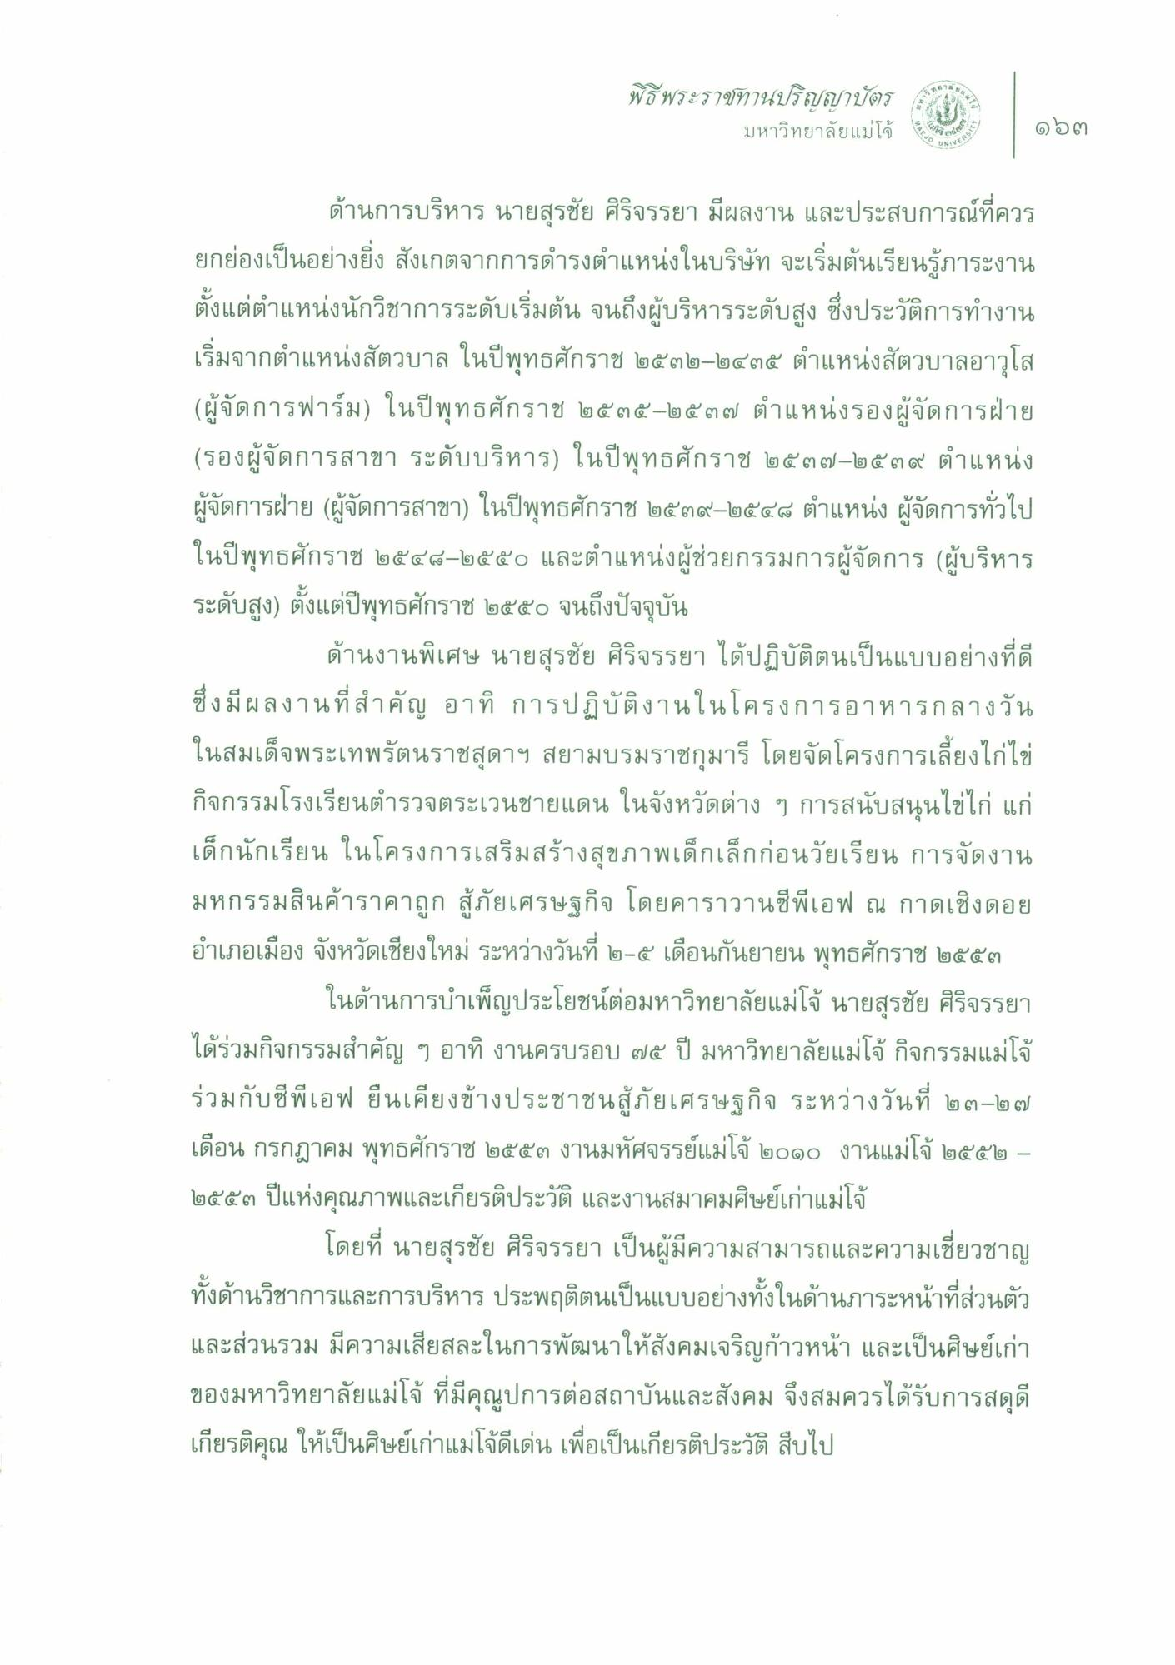
ใน
พิธีพระราชทานปริญญาบัตร
มหาวิทยาลัยแม่โจ้
ดูอต
ด้านการบริหาร นายสุรชัย ศิริจรรยา มีผลงาน และประสบการณ์ที่ควร ยกย่องเป็นอย่างยิ่ง สังเกตจากการดํารงตําแหน่งในบริษัท จะเริ่มต้นเรียนรู้ภาระงาน ตั้งแต่ตําแหน่งนักวิชาการระดับเริ่มต้น จนถึงผู้บริหารระดับสูง ซึ่งประวัติการทํางาน เริ่มจากตําแหน่งสัตวบาล ในปีพุทธศักราช ๒๕๓๒-๒๔๓๕ ตําแหน่งสัตวบาลอาวุโส (ผู้จัดการฟาร์ม) ในปีพุทธศักราช ๒๕๓๕-๒๕๓๗ ตําแหน่งรองผู้จัดการฝ่าย (รองผู้จัดการสาขา ระดับบริหาร) ในปีพุทธศักราช ๒๕๓๗-๒๕๓๔ ตําแหน่ง ผู้จัดการฝ่าย (ผู้จัดการสาขา) ในปีพุทธศักราช ๒๕๓๙-๒๕๕๘ ตําแหน่ง ผู้จัดการทั่วไป ในปีพุทธศักราช ๒๕๔๘-๒๕๕๐ และตําแหน่งผู้ช่วยกรรมการผู้จัดการ ผู้บริหาร ระดับสูง) ตั้งแต่ปีพุทธศักราช ๒๕๕๐ จนถึงปัจจุบัน
ด้านงานพิเศษ นายสุรชัย ศิริจรรยา ได้ปฏิบัติตนเป็นแบบอย่างที่ดี ซึ่งมีผลงานที่สําคัญ อาทิ การปฏิบัติงานในโครงการอาหารกลางวัน ในสมเด็จพระเทพรัตนราชสุดาฯ สยามบรมราชกุมารี โดยจัดโครงการเลี้ยงไก่ไข่ กิจกรรมโรงเรียนตํารวจตระเวนชายแดน ในจังหวัดต่าง ๆ การสนับสนุนไข่ไก่ แก่ เด็กนักเรียน ในโครงการเสริมสร้างสุขภาพเด็กเล็กก่อนวัยเรียน การจัดงาน มหกรรมสินค้าราคาถูก สู้ภัยเศรษฐกิจ โดยคาราวานซีพีเอฟ ณ กาดเชิงดอย อําเภอเมือง จังหวัดเชียงใหม่ ระหว่างวันที่ ๒-๕ เดือนกันยายน พุทธศักราช ๒๕๕๓
ในด้านการบําเพ็ญประโยชน์ต่อมหาวิทยาลัยแม่โจ้ นายสุรชัย ศิริจรรยา ได้ร่วมกิจกรรมสําคัญ ๆ อาทิ งานครบรอบ ๗๕ ปี มหาวิทยาลัยแม่โจ้ กิจกรรมแม่โจ้ ร่วมกับซีพีเอฟ ยืนเคียงข้างประชาชนสู้ภัยเศรษฐกิจ ระหว่างวันที่ ๒๓-๒๗ เดือน กรกฎาคม พุทธศักราช ๒๕๕๓ งานมหัศจรรย์แม่โจ้ ๒๐๑๐ งานแม่โจ้ ๒๕๕๒ - ๒๕๕๓ ปีแห่งคุณภาพและเกียรติประวัติ และงานสมาคมศิษย์เก่าแม่โจ้
โดยที่ นายสุรชัย ศิริจรรยา เป็นผู้มีความสามารถและความเชี่ยวชาญ ทั้งด้านวิชาการและการบริหาร ประพฤติตนเป็นแบบอย่างทั้งในด้านภาระหน้าที่ส่วนตัว และส่วนรวม มีความเสียสละในการพัฒนาให้สังคมเจริญก้าวหน้า และเป็นศิษย์เก่า ของมหาวิทยาลัยแม่โจ้ ที่มีคุณูปการต่อสถาบันและสังคม จึงสมควรได้รับการสดุดี เกียรติคุณ ให้เป็นศิษย์เก่าแม่โจ้ดีเด่น เพื่อเป็นเกียรติประวัติ สืบไป

